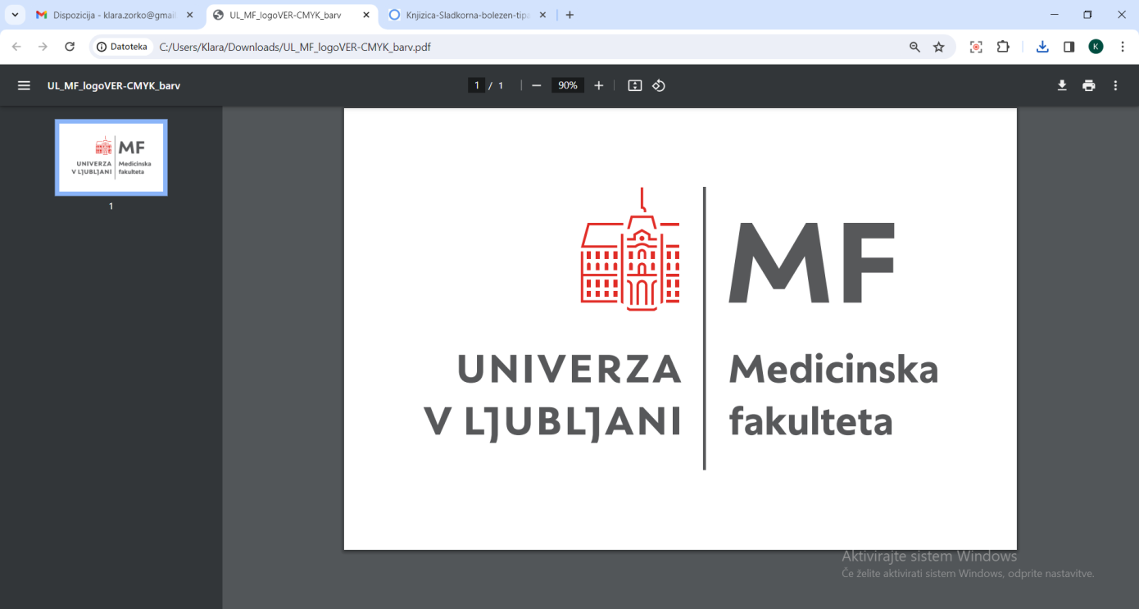

**INDIVIDUALNE VAJE V KLINIČNEM OKOLJU (IVKO) ZA ŠTUDENTE 1. LETNIKA EMŠ PROGRAMA MEDICINA IN DENTALNA MEDICINA**

**2024/2025**

**NAVODILA ZA UČITELJE VEŠČIN- KLINIČNE MENTORJE**

**INDIVIDUALNE VAJE V KLINIČNEM OKOLJU (IVKO) ZA ŠTUDENTE 1. LETNIKA EMŠ PROGRAMA MEDICINA IN DENTALNA MEDICINA**

**NAVODILA ZA UČITELJE VEŠČIN- KLINIČNE MENTORJE**

Učno gradivo

Prva izdaja

Urednici: Marija Petek Šter in Ksenija Rener-Sitar

Izdalo: Medicinska fakulteta Univerze v Ljubljani, kot spletni vir.

Copyright **®** Medicinska fakulteta Univerze v Ljubljani – januar 2025

Vse pravice pridržane.

Kataložni zapis o publikaciji (CIP) pripravili v Narodni in univerzitetni knjižnici v Ljubljani

COBISS.SI-ID 151703299

ISBN 978-961-267-239-3 (PDF)

Kazalo vsebine

Uvod 4

Namen in cilji IVKO za študente 1. letnika medicine in dentalne medicine 5

Metode in obremenitve študenta 6

Nekaj praktičnih nasvetov za učitelje veščin- klinične mentorje 7

Kompetence in veščine IVKO v ambulanti 8

Kompetence in veščine IVKO s področja NMP v simuliranem okolju 9

Delo v službi prehospitalne NMP 9

Poročilo o opravljeni IVKO 10

Ocenjevanje IVKO 11

Mentorjeva ocena študenta 11

Zaključna ocena učitelja veščin - kliničnega mentorja o poteku IVKO 12

# 

# Uvod

V študijskem letu 2021/22 smo na Medicinski fakulteti Univerze v Ljubljani (UL MF) pričeli z izvajanjem posodobljenega študijskega programa medicine in dentalne medicine. Nov program prinaša spremembe v vseh letnikih študija. Poudarek sprememb je v horizontalnem in vertikalnem povezovanju učnih vsebin ter posodabljanju in uvajanju novih učnih vsebin.

Med pomembne spremembe obeh študijskih programov sodijo tudi zgodnejše vključevanje študentov v klinično okolje. Ob že v predhodnem programu uveljavljenih predmetih zgodnjega stika z bolnikom, dodajamo sedaj še obvezne individualne vaje v kliničnem okolju (IVKO), ki predstavljajo obvezne učne vsebine za vse študente medicine in dentalne medicine od prvega letnika naprej.

V študijskem letu smo 2021/22 začeli z obvezne individualne vaje v kliničnem okolju (IVKO) za študente prvih letnikov obeh smeri študija po dveh letih projekta prostovoljne klinične prakse, v katerem je v dveh zaporednih letih sodelovalo preko 300 študentov ter veliko mentorjev tako iz primarnega, kot bolnišničnega okolja. Pouk bo potekal od junija do septembra v obsegu 60 ur. Prakso bodo študenti opravljali v simulacijskem centru Medicinske fakultete v Ljubljani v obsegu 6 ur, kjer bodo vadili veščine nudenja nujne medicinske pomoči (NMP) in v ambulantah primarnega zdravstvenega varstva, to je v ambulantah družinske medicine, primarne pediatrije in dentalne medicine ter na prehospitalni nujni medicinski pomoči.

Individualne vaje v kliničnem okolju (IVKO) potekajo po metodi eden na enega, to pomeni, da se učitelj veščin – klinični mentor študentu posveča individualno. V enem študijskem letu naj bi mentor gostil na individualnih vajah v kliničnem okolju v povprečju dva študenta. Časovna razporeditev individualnih vaj je v dogovorjenem terminu (od junija do septembra) prepuščena študentu in možnostim mentorja.

Pred vami so navodila za učitelje veščin – klinične mentorje, v katerih so napotki za izvajanje individualnih vaj. Navodila smo posodobili upoštevajoč izkušnje prve generacije študentov in njihovih mentorjev.

V primeru dodatnih vprašanj, vezanih na izvajanje individualnih vaj, vam bomo z veseljem nudili dodatna pojasnila.

Urednici:

Marija Petek Šter in Ksenija Rener-Sitar

# Namen in cilji individualnih vaj v kliničnem okolju za študente 1. letnika medicine in dentalne medicine

**Namen** individualnih vaj v kliničnem okolju je vzpostavljati identiteto zdravnika oz. zobozdravnika, razumeti pomen timskega dela v zdravstvu, se učiti veščin sporazumevanja in kliničnih veščin ter oblikovati humanistične vrednote, potrebne za delo z bolniki oz. s pacienti v zobozdravstvu ter študenta usposobiti za nudenje temeljnih postopkov nujne medicinske pomoči.

## Cilji

Poglobiti znanje in kompetence sporazumevanja v kliničnem okolju.

Se naučiti nekaterih preprostih kliničnih veščin.

Razumeti kompleksnost dela zdravnika in njegovih odločitev.

Se zavedati pomena potrebnih moralnih in etičnih vrednot, ki jih mora zdravnik pri svojem delu spoštovati in prenašati na sodelavce.

Prepoznati nekatera življenjsko ogrožajoča stanja in nuditi temeljne postopke nujne medicinske pomoči.

# 

# Metode in obremenitve študenta

***Uvodni seminar***

Predstavitev individualnih vaj v kliničnem okolju, namena, ciljev in vsebine.

Predstavitev izvedbe individualnih vaj v kliničnem okolju (sodelovanje z mentorjem, vodenje dnevnika, zaključno poročilo).

***IVKO (60 ur; ena efektivna ura traja 60 minut)***

Vaje iz vsebinskega sklopa Nujna medicinska pomoč (NMP) bo potekala v simuliranem okolju (6 ur) po razporedu.

Individualne vaje v ambulanti primarnega nivoja bo trajala 9 dni po 6 ur dnevno; s tem da bo en dan potekal v enoti NMP.

***Samostojno delo študenta*** *Vodenje* dnevnika.

Priprava kratkega poročila o opravljenih individualnih vajah.

Oddaja poročila v spletni portal VIS.

## *Študentove obveznosti*

Študent mora pri predmetu opraviti naslednje študijske obveznosti:

* se udeležiti uvodnega srečanja,
* aktivno sodelovati na vajah v simuliranem in kliničnem okolju,
* voditi dnevnik ter pripraviti končno poročilo,
* izpolniti zaključno anketo pri predmetu (v prilogi).

***Pričakovani rezultati pouka*** *Znanje in* razumevanje:

* razumevanje pomena empatije za delo z ljudmi,
* uporaba etičnih načel pri delu z bolniki,
* poznati osnovna načela obnašanja pri delu z bolniki,
* zavedanje pomena timskega dela in spoštovanje sodelavcev v timu,
* znati izvesti nekatere preproste klinične veščine,
* razumeti kompleksnost dela zdravnika in njegovih odločitev.

# Nekaj praktičnih nasvetov za učitelje veščin – klinične mentorje

* Ob prvem srečanju si vzemite čas za uvodni razgovor s študentom (da ga bolje spoznate) in naredite okvirni načrt izvajanja individualnih vaj v kliničnem okolju (IVKO).
* Študenta predstavite sodelavcem in sodelavce prosite za njihovo sodelovanje pri izvajanju individualnih vaj študenta.
* Poskrbite, da se bo v okolju izvajanja individualnih vaj študent počutil sprejetega in varnega; seznanite ga s pravili, ki veljajo na oddelku oz. v ambulanti.
* Študent mora skrbeti za vodenje evidence opravljenih vaj ter opravljenih veščin, kar vi potrdite.
* Ob zaključku individualnih vaj študenta na kratko ocenite; pomemben del ocene predstavljajo vaša opažanja, s katerimi seznanite tudi študenta.
* Študentu predstavite tisto, kar delate dobro in z veseljem.
* Vključite sodelavce.
* Študentu omogočite, da se aktivno vključuje v procese (v začetku naj opazuje, potem pa mora preproste naloge izvajati samostojno, sprva pod nazorom, potem, ko pa je nalog vešč, pa samostojno).
* Študenta opazujte in mu sproti sporočajte, kaj dela dobro in kje ima težave (podajanje povratne informacije).

# Kompetence in veščine individualnih vaj v ambulanti

Med individualnimi vajami v ambulanti naj študent opazuje/izvede naslednje aktivnosti (ker bodo študenti v različnih kliničnih okoljih, dopuščamo možnost, da bodo izvedli različne aktivnosti; slediti pa je potrebno doseganje zastavljenih ciljev).

|  |  |  |
| --- | --- | --- |
| Aktivnost | Opazovanje | Izvedba |
| **Se nauči osnovnih pravil obnašanja v kliničnem okolju:**  Pozna in upošteva osnovna etična in moralna načela v odnosu do zaposlenih in pacientov.  Se za delo primerno uredi (uniforma, identitetna kartica, speti lasje, pristriženi in urejeni nohti).  Se ob prihodu na oddelek/ambulanto predstavi sodelavcem.  Se predstavi bolniku.  Si pred pregledom bolnika umije /razkuži roke/uporablja osebno varovalno opremo.  Se zahvali sodelavcem/bolniku. |  | X |
| **Sporazumevanje v kliničnem okolju** (vodi pogovor z bolniki, da prepozna, kako bolezen vpliva na bolnikovo življenje, kaj pričakuje od zdravnikov in zdravstvenih delavcev, kaj od svojih domačih, česa ga je strah…) |  | X |
| **Vključevanje v tim zdravnikov** (vizita, zdravniški sestanek,…), da prepozna, kako se zdravniki odločajo, kako se sporazumevajo med seboj | X |  |
| **Vključevanje v negovalni tim** (npr. sodeluje pri pripravi bolnika na pregled, pripravi zdravil, merjenju vitalnih funkcij (RR, TT; KS,…), da spozna delo zdravnikovih sodelavcev in se ga nauči spoštovati oz. **Vključevanje v tim** zobozdravnikove asistence (npr. sodeluje pri pripravi delovnega mesta, postopkov dezinfekcije in sterilizacije, priprava pacienta za klinični pregled, ravnanje z dentalnimi materiali, spozna delo in vloge drugih sodelavcev v zobozdravniškem timu in se ga nauči spoštovati. |  | X |
| **Izvede nekatere diagnostične metode** (merjenje RR, snemanje  EKG, določanje telesne teže in višine, merjenje KS) |  | X |
| **Bolnika spremlja na diagnostične in terapevtske posege (RTG, do reševalnega vozila,…)** |  | X |
| Se z mentorjem pogovori o svojem delu; ta mu je na voljo za vprašanja in mu poda usmeritve za naprej |  | X |
| Drugo: |  |  |

# 

# Kompetence in veščine individualnih vaj v kliničnem okolju s področja NMP v simuliranem okolju

* Položaj za nezavestnega
* Zunanja masaža srca in umetno predihavanje (na modelu)
* Reanimacija otroka in odraslega (na modelu)
* Oskrba poškodovanca
* Oskrba zlomov
* Oskrba ran
* Priprava zdravil za i.v. aplikacijo

# Delo v službi prehospitalne NMP

V službi prehospitalne NMP se študent vključuje v delo v okviru pridobljenega znanja tekom obveznega predmeta in vaj v simulacijskem centru. V manjših enotah službe NMP je število nujnih intervencij manjše, se pa v ambulanti oglašajo pacienti z različnimi akutnimi zdravstvenimi problemi. Študent naj poleg veščin za ohranjanje življenja vadi tudi veščine, ki se izvajajo tudi v ambulantnem okolju, kot so:

* Merjenje vitalnih funkcij
* Snemanje EKG
* Priprava bolnika na transport in spremstvo v bolnišnico
* Hišni obisk akutno zbolelega
* Preveza in oskrba ran
* Odvzem kapilarne krvi in določanje krvnega sladkorja
* Priprava inhalacij….

# Poročilo o opravljenih kliničnih vajah v kliničnem okolju

Študent mora ob zaključku individualnih vaj pripraviti poročilo o opravljeni študijski praksi, ki naj vsebuje naslednje elemente:

* Predstavitev okolja (oddelka, ambulante), v katerem je študijska praksa potekala
* Opis dela v timu in vloga posameznih članov tima
* Kompetence zdravnika, ki jih je kot študent prepoznal
* Česa se je naučil
* Kako bo pridobljeno znanje, veščine in stališča lahko uporabil v nadaljnjem osebnem in profesionalnem razvoju

# Ocenjevanje individualnih vaj v kliničnem okolju

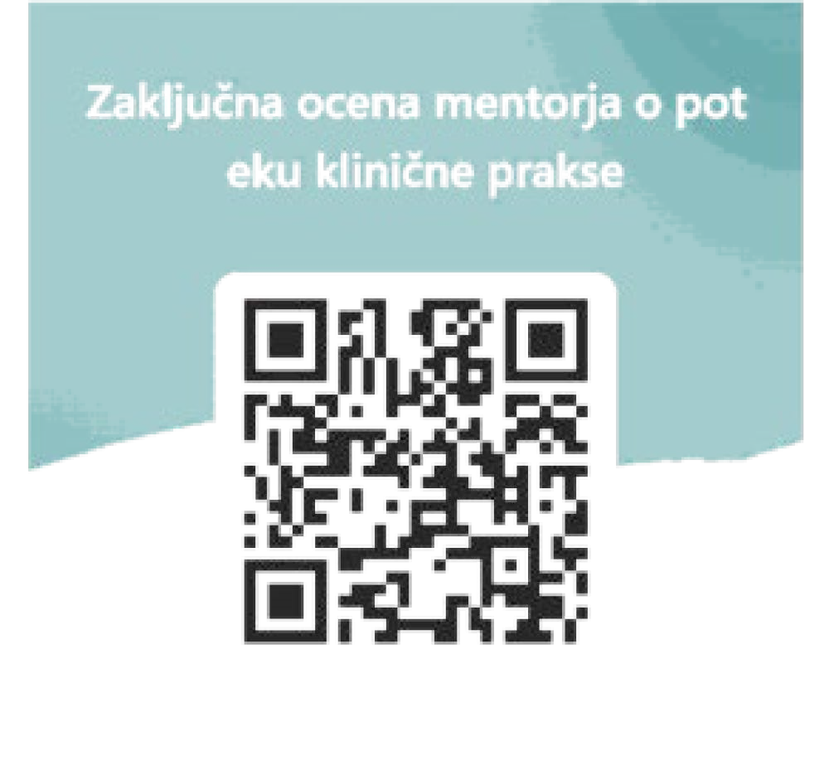Mentorjeva ocena (strukturirana ocena s strani učitelja veščin- kliničnega mentorja o doseganju zastavljenih učnih ciljev, pridobljenih veščin in stališč). Mentorjevo oceno študent odda preko e-platforme VIS, skupaj s poročilom o individualnih vajah.

# Mentorjeva ocena študenta

OCENA DELA V KLINIČNEM OKOLJU

Ime in priimek študenta: _________________________________________________________

Ime in priimek učitelja veščin – kliničnega mentorja:____________________________________

Ustanova_____________________________________________________________________

|  |  |  |  |
| --- | --- | --- | --- |
|  | Odlično | Dobro | Pomanjkljivo |
| Motivacija za delo/učljivost |  |  |  |
| Odnos do mentorja in sodelavcev |  |  |  |
| Spoštovanje pravil, ki veljajo v kliničnem okolju |  |  |  |
| Vključevanje v delo/izpolnjevanje zastavljenih ciljev  __________________ |  |  |  |
| DRUGO:    __________________ |  |  |  |
| Kratka opisna utemeljitev mentorjeve ocene: | |  |  |

Podpis učitelja veščin - kliničnega mentorja in imenski žig: _____________________________________

Datum:________________

# 

# Zaključna ocena učitelja veščin – kliničnega mentorja o poteku individualnih vaj v kliničnem okolju

Spoštovani,

želeli bi dobiti vašo povratno informacijo o izvajanju individualnih vaj v kliničnem okolju za študente 1. letnika.

Elektronska anketa vam bo dostopna v portalu VIS. Geslo za vstop boste dobili na vaš elektronski naslov zatem, ko vas bo študent izbral v tem portalu, da želi vaje opravljati pri vas. Ko vas bo študent izbral, boste prejeli o tem elektronsko obvestilo in vi boste potrdili ali zavrnili študenta za opravljanje individualnih vaj v kliničnem okolju.

Prosimo, odgovorite iskreno; hvaležni bomo za vse predloge in pobude.

spol M Ž specialnost:

Zanima nas vaša ocena, katere veščine je študent usvojil in katera stališča je privzel pri individualnih vajah. Anketa poskušajte izpolniti ob prisotnosti študenta

Pri kompetencah, ki so naštete, naredite križec:

## □ 1 – sploh ne □ 2 – malo □ 3 – srednje □ 4 – pretežno □ 5 – v celoti

|  |  |  |  |  |  |
| --- | --- | --- | --- | --- | --- |
|  | **1** | **2** | **3** | **4** | **5** |
| Študent razume pomen dobrega odnosa in sporazumevanja za delo zdravnika oz. zobozdravnika |  |  |  |  |  |
| Študent razume in je sposoben vzpostaviti empatični odnos z bolnikom |  |  |  |  |  |
| Študent razume pomen zdravnikovih/zobozdravnikovih sodelavcev |  |  |  |  |  |
| Študent razume glavne značilnosti dela v timu |  |  |  |  |  |
| Študent se primerno obnaša pri delu z bolniki |  |  |  |  |  |
| Študent je spoznal nekatere klinične veščine |  |  |  |  |  |
| Študent je izvajal nekatere klinične veščine |  |  |  |  |  |
| Študent je spoznal moralne in etične vrednote, ki veljajo pri delu zdravnika oz. zobozdravnika |  |  |  |  |  |
| Študent razume bolnika kot celoto telesnih, duševnih in medosebnih (socialnih) procesov (bio-psiho-socialni model) |  |  |  |  |  |
| Študent sprejema različnosti pri ljudeh |  |  |  |  |  |
| Študent je okrepil občutek pripadnosti zdravništvu |  |  |  |  |  |
| Klinična praksa je študenta spodbudila k samorefleksiji in potrditvi njegove odločitve za študij medicine oz. dentalne medicine |  |  |  |  |  |
| Študent je pridobil veščine nudenja NMP |  |  |  |  |  |
| Kot mentor sem spoznal pomen mentorstva pri oblikovanju svojega nadaljnjega osebnega in profesionalnega razvoja |  |  |  |  |  |

Ali so študenti usvojili še katere druge veščine, spretnosti ali znanja oz. privzeli dodatna stališča? Katera (prosimo navedite)?

__________________________________________________________________________ __________________________________________________________________________ __________________________________________________________________________ __________________________________________________________________________

Prosimo, ocenite (od 1 do 5) organizirano izobraževanje za učitelje veščin – klinične mentorje in ta pisna navodila za izvajanje individualnih vaj:

## □ 1 – nezadostno □ 2 – zadostno □ 3 – dobro □ 4 – prav dobro □ 5 – odlično

|  |  |
| --- | --- |
| Kako bi ocenili: | Ocena |
| * izobraževanje za učitelje veščin – klinične mentorje – v živo na pedagoški konferenci? |  |
| * izobraževanje za učitelje veščin – klinične mentorje – na daljavo preko videokonference? |  |
| * ta priročnik, to je navodila za učitelje veščin – klinične mentorje glede izvajanja individualnih vaj? |  |

**Kaj ste kot mentor pri klinični praksi pogrešali?**

Kaj ste pogrešali – kaj bi dodali?

|  |
| --- |
|  |

|  |
| --- |
| Zakaj? |

**Kaj bi pri individualnih vajah v kliničnem okolju spremenili?**

Kaj bi spremenili?

|  |
| --- |
|  |

Zakaj?

|  |
| --- |
|  |

*Hvala za sodelovanje in upamo na sodelovanja z vami*

*tudi v prihodnjih študijskih letih!*